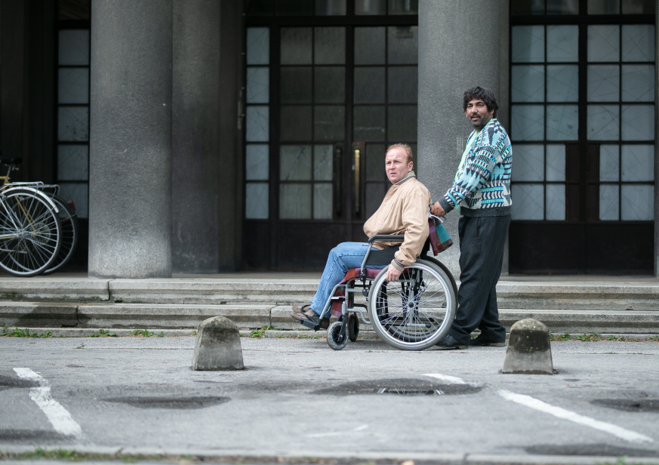
INVALID
Premiéra: 9. 2. 2023

AZYL FILM PRODUCTION, SK, 2023
Réžia: Jonáš Karásek
Producent: Maroš Hečko a Peter Veverka
Scenár: Tomáš Dušička
Kamera: Tomáš Juríček
Hudba: Marcel Buntaj, Tomáš Široký
Hrajú: Zdeněk Godla, Gregor Hološka, Daniel Fisher, Ivo Gogál, Oľga Belešová, Sväťo Malachovský, Sáva Popovič, Helena Krajčiová, Sandra Lasoková, Klára Melišková, Jevgenij Libezňuk, Martin Šalacha, Peter Šimun, Patrik Rytmus Vrbovský, Michal Dušička (Majk Spirit) a iní...

Divoké 90. roky. Šuštiakové súpravy, pestrofarebné saká, veľké magnetofóny, videoprehrávače, gýčová dancefloor hudba, videopožičovne na každom kroku, nové spoločenské pomery, záplava rôznych podvodníčkov, začínajúci organizovaný zločin a s ním spojené násilie a korupcia.

V tomto čase a prostredí anonymného slovenského malomesta sa odohráva príbeh Laca Hundera - údržbára v múzeu, ktorý je hrdý na svoju prácu, ale kvôli svojej cholerickej povahe sa ocitne v nesprávnom čase na nesprávnom mieste. Réžie filmu INVALID sa zhostil Jonáš Karásek, režisér s mimoriadnym zmyslom pre humor a citom pre silnú vizuálnu stránku, ktorý dokáže suverénne kombinovať humor s akciou, a to všetko navyše zabalené v atraktívnom vizuálnom obale. Pre Jonáša to bude už jeho tretí film po komerčne úspešných filmoch Kandidát a Amnestie. Scenár k filmu napísal Tomáš Ďušička a je zaplnený originálnymi postavami, jedinečným príbehom a hlavne vtipnými autentickými dialógmi a replikami, ktoré majú potenciál stať sa kultovými. Producentmi filmu sú Maroš Hečko a Peter Veverka. V snímke sa okrem spomenutého Zděnka Godlu a Gregora Hološku, predstavia Daniel Fischer, Ivo Gogál, Oľga Belešová, Sväťo Malachovský, Sáva Popovič, Sandra Lasoková ale aj hviezdy hudobného show-biznisu Rytmus v úlohe rómskeho úžerníka, Majk Spirit v úlohe policajta a trio hip-hop hviezd doplní aj raper VEC.

Film finančne podporil Audiovizuálny fond Slovenska, koproducentom je RTVS.

Prístupnosť: nevhodné pre vekovú kategóriu maloletých do 15 rokov
Žáner: čierna komédia
Verzia: slovenská
Stopáž: 108 minút
Formát: 2D DCP, zvuk 5.1

